標準作業書
（解体業・破砕業）
記載例・解説

平成16年5月 初版
平成21年3月 第2版

記 載 例 （本欄は、あくまで一つの記載例であるので、各自の方法に沿って記載すること） | 解 説
標 準 作 業 書  （解体業）  ○○自動車解体  平成○○年○月○日 制定  平成○○年○月○日 改訂  目 次  １．フローチャート（処理の流れ） ４  ２．事業場の配置図 ５  ３．使用済自動車の運搬の方法 ７  （１） 自社車両による運搬  （２） 廃棄物処理法の収集運搬業の許可業者への委託  ４．使用済み自動車の保管 １０  （１） 保管場所の範囲の明確化  （２） 保管の方法  ５．廃油及び廃液の回収、事業所からの流出の防止及び保管の方法 １３  （１） 廃油及び廃液の回収・保管の方法  （２） 燃料（ガソリン、軽油）の回収・保管・処理の方法  （３） 各種オイルの回収・保管・処理の方法  （４） 冷却液（ＬＬＣ）の回収と保管の方法  （５） ウオッシャー液の回収と保管の方法  （６） 降雨前対策  （７） 燃料等が漏出した際に講じる措置  （８） 廃油及び廃液の処理  （９） 回収機の維持管理  ６．油水分離槽及びためます等の管理の方法 １６  （１） 油水分離装置の管理  （２） ためます等の管理  ７．使用済自動車又は解体自動車の解体の方法、解体に伴って生じる廃棄物の処理の方法、  部品・材料その他有用なものの保管の方法 １７  （１） バッテリー（鉛蓄電池）の回収・保管  （２） 廃タイヤの回収・保管・処理  （３） エアバック類の回収・保管・処理  （４） 有用部品等の回収と保管  （５） その他  （６） 一部の廃棄物を自ら処理する場合  ８．解体業の用に供する施設の保守点検の方法 ２３  （１） 保守点検計画  （２） 事故時の対応  ９．火災予防上の措置 ２４  （１） 危険物への対応  （２） 高圧ガスへの対応  （３） 労働安全衛生法への対応  （４） 緊急通報体制  （５） 従業員への周知・教育・訓練  １０．解体自動車の保管の方法 ２８  （１） 保管場所の範囲の明確化  （２） 保管の方法  １１．解体自動車の運搬の方法 ３０  （１） 自社車両による運搬  （２） 廃棄物処理法の収集運搬業の許可業者への委託  この標準作業書は、事業所内に常備し、従業者に周知を徹底するものとする。  外国人従業員についても、作業例を実際に示すなどにより、周知を徹底する。 | ＜標準作業書ガイドラインの性格＞  - 本ガイドラインの記載例はあくまで好ましい一例であり、この記載内容に沿っていないからといって、必ずしも不適切というものではない。  - ＩＳＯ１４００１などで管理している場合については、そのマニュアルや手順書を標準作業書として位置づけることも可能。  - 解体業、破砕業を兼業する場合は、解体業、破砕業まとめて１つの標準作業書として作成することも可能。  - 作業工程の改善を随時行い、標準作業書の見直しを行う。  - 改訂した場合は、改訂履歴を記入。この場合、所管する都道府県知事又は保健所設置市長に改定から３０日以内に届出が必要。  - 標準作業書に記載すべき項目が網羅されていることがわかる目次を記載すること。  - 外国人従業員がいる場合は、その周知方法も記載する。

１．フローチャート（処理の流れ）
記 載 例 （本欄は、あくまで一つの記載例であるので、各自の方法に沿って記載すること） | 解 説
フローチャート（処理の流れ）  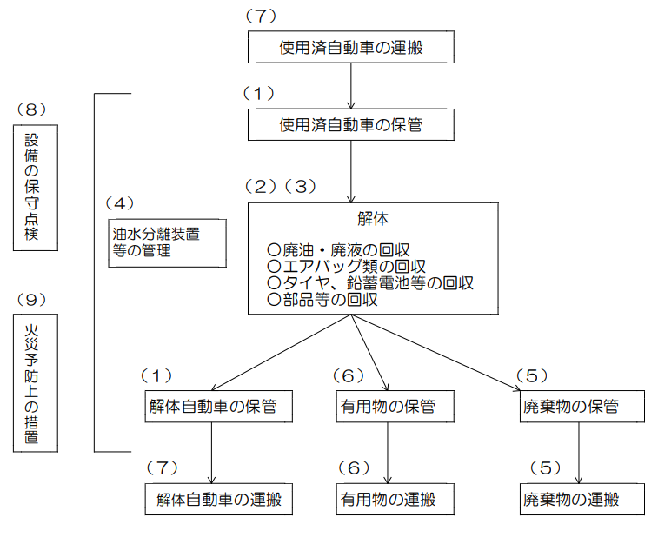 | - 自社の解体の実際の手順をチャートに示す。ただし、次頁の配置図上で示すことで省略することもある。  - 標準作業書に必要な項目の（１）～（９）をすべて盛り込むこと。  （１）使用済自動車及び解体自動車の保管の方法  （２）廃油及び廃液の回収、事業所からの流出の防止及び保管の方法  （３）使用済自動車又は解体自動車の解体の方法（指定回収物品及び鉛蓄電池等の回収の方法を含む。）  （４）油水分離装置及びためます等の管理の方法（これらを設置する場合に限る。）  （５）使用済自動車又は解体自動車の解体に伴って生じる廃棄物（解体自動車及び指定回収物品を除く。）  の処理方法  （６）使用済自動車又は解体自動車から分離した部品、材料その他の有用なものの保管の方法  （７）使用済自動車又は解体自動車の運搬の方法  （８）解体業の用に供する施設の保守点検の方法  （９）火災予防上の措置

２．事業場の配置図
記 載 例 （本欄は、あくまで一つの記載例であるので、各自の方法に沿って記載すること） | 解 説
事業場の配置図  - 同一敷地内で保管、解体作業を行う場合  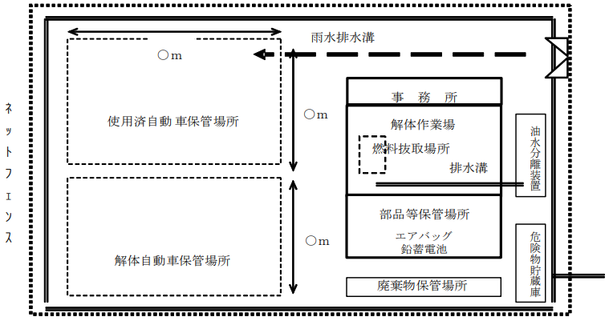  - 保管場所が別にある場合  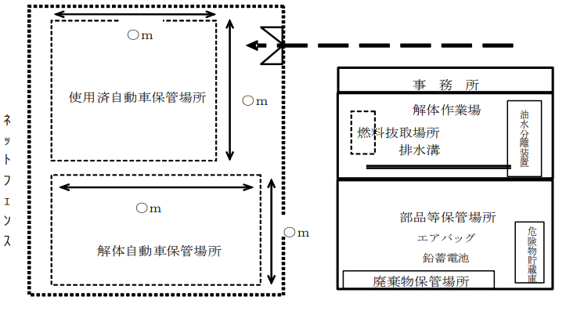  - 作業場内の工程も記載する場合  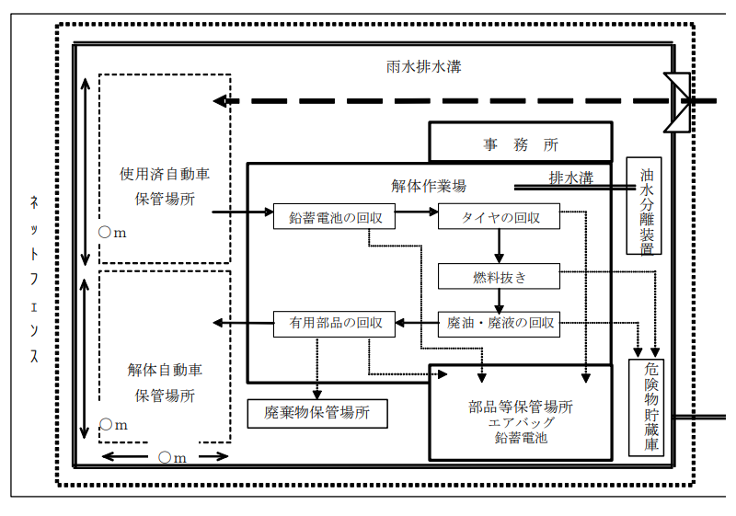 | - 施設の配置を図示する。  - 配置図の上で、作業の流れを「→」で表示するなどにより、フローチャートの代わりとすることも可能である。  - 保管場所については、H16.12.31 以前に引取ったものと、H17.1.1 以降に引取ったものとでは、保管基準が異なるので、場所を変える等注意すること。

３．使用済自動車の運搬の方法
記 載 例 （本欄は、あくまで一つの記載例であるので、各自の方法に沿って記載すること） | 解 説
（１） 自社車両による運搬  ① 自社車両を使用し運搬する。使用車両は以下のとおり。  使用車種 最大積載量 登録番号  セルフローダー ４ｔ ○○あ○○○○  セルフローダー ２ｔ ○○い○○○○  キャリアカー ４ｔ ○○う○○○○  平ボディ車 ２ｔ ○○え○○○○  レッカー車 ４ｔ ○○お○○○○  車両の写真  ② 収集運搬基準の遵守  運搬に当たっては、廃棄物の収集運搬基準を遵守する。  （２） 廃棄物処理法の収集運搬業の許可業者への委託  使用済自動車の当社への運搬は、原則、自社の車両輸送車で行うこととするが、自社車両  が何らかの理由で使用できない場合は、廃棄物収集運搬業の許可を有する次の者へ委託す  ることとする。  ① ○○市からの運搬 ㈲△△△金属 許可番号･･･････････  ② □□市からの運搬 ㈱☆☆自動車 許可番号･･･････････ | - 適正な運搬を行うとともに、他者に運搬を委託する場合には、一般廃棄物又は産業廃棄物の収集・運搬業の許可を有する者に委託する必要がある。  [フロー例]  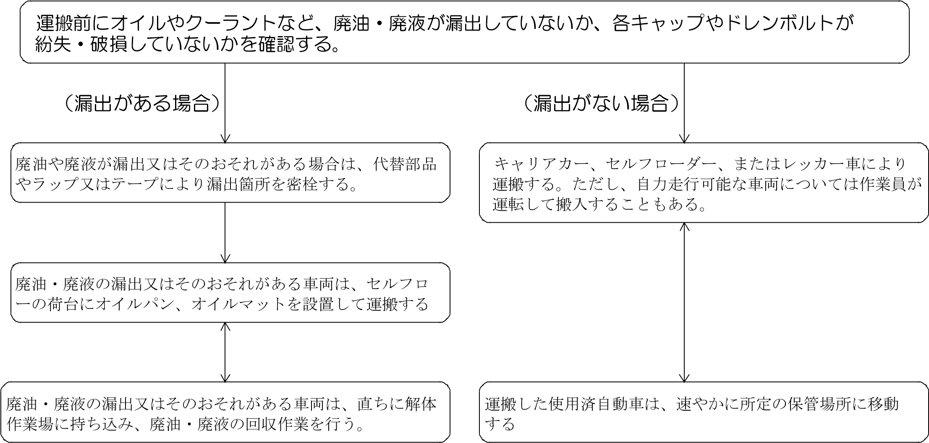  事故車など、廃油・廃液の漏出が著しいものは、積込み場所において、廃油・廃液の抜き取り作業を行い、運搬中の漏出事故の防止を図る。  運搬方法は、特に限定されていないが、次のような運搬の方法がある。  - 自力走行可能な車両については、当該車両を運転して運搬する。  - キャリアカー、セルフローダーなど車両輸送専用車を使用する。  - クレーン付き平ボディのトラックなどを使用する。（車両輸送専用車以外で運搬する場合に は、チェーンやベルトなどによりしっかり固定するとともに、積み降ろしの際に衝撃で車両及び事業所の床面等を破損させないよう注意する。）  - レッカー車での運搬又は牽引による運搬を行う。（廃油・廃液の漏出及びそのおそれがない場合に限る。）  ② 収集運搬基準等の遵守  一般廃棄物及び産業廃棄物の収集・運搬の基準※に適合した適正な運搬を行う必要がある。  一般廃棄物・産業廃棄物の収集・運搬の基準（廃掃法施行令第３条および第６条）  １ 廃棄物が飛散、流出しないようにすること。  ２ 収集・運搬に伴う悪臭、騒音又は振動によって生活環境の保全上支障が生じないように必要な  措置を講ずること  ３ 運搬車、運搬容器は、廃棄物が飛散・流出、又は悪臭が漏れるおそれのないものであること。  - 具体的には、クーラントやオイルのキャップ、各部位のドレンボルトの有無及び破損状況、その他の箇所からの廃油・廃液等の漏出状況を確認し、漏出のおそれがある場合には、ラップやシール材による密封など漏出防止措置を講ずる必要がある。  - 上記措置を施しても、まだ廃油・廃液等が漏出する恐れがある場合には、床面から液体が漏れることのない荷台の車両輸送車を使用することや、漏出箇所の下に吸着マットやオイルパンなどを敷いて漏出防止措置を講じて運搬する必要がある。（床面の一部が網状になっている荷台や、タイヤレーンが剥き出しになった荷台の車両輸送車での運搬は好ましくない。  事故車など特に破損状態がひどく廃油・廃液の漏出が著しいものについては、積込場所において廃油・廃液の抜き取りを行うなどの対応が考えられる。  （２） 廃棄物処理法の収集運搬業の許可業者への委託  - 他者に使用済自動車の運搬を委託する場合、廃棄物処理法の一般廃棄物又は産業廃棄物処理業の収集・運搬業（積む場所、降ろす場所それぞれを所管している行政の許可が必要）の許可を有するものに委託する必要がある。  - この際、廃掃法のマニフェストの交付は不要であるが、産業廃棄物である使用済自動車の場合は、委託契約が必要となる。  この委託契約の締結は、廃棄物処理法施行令第 6 条の 2（委託基準）及び同施行規則第 8 条の４（委託契約に添付すべき書面）並びに同 8 条の 4 の 2（委託契約に含まれるべき事項）の定めに従って行う必要がある。また、この契約書は契約の終了の日から 5 年間保存しておく必要がある。  ＜事業者の産業廃棄物の運搬等の委託の基準＞  １ 受託者が廃棄物収集運搬業の許可（積む場所、降ろす場所それぞれを所管している自治体の許可が必要）を  有していること。  ２ 受託者が産業廃棄物収集運搬業者である場合、事業の範囲に金属くず、ガラスくず、廃プラスチック  類が含まれていること。  ３ 次に掲げる事項を含む委託契約を書面により行うこと。  ① 委託する産業廃棄物の種類及び数量  ② 産業廃棄物の運搬を委託するときは、運搬の最終目的地の所在地  ③ 委託契約の有効期間  ④ 委託者が受託者に支払う料金  ⑤ 受託者が他人の産業廃棄物の運搬を業として行うことができる者であって、かつ、委託しようとする産  業廃棄物がその事業の範囲に含まれるものであることを証する書面（許可証の写し等）  ⑥ 受託者が積替・保管を行う場合、その場所の所在地、保管できる種類及び保管上限  ⑦ 受託者が積替・保管を行う場合、他の廃棄物と混合することの許否等に関する事項  ⑧ 適正な処理のために必要な事項  イ) 廃棄物の性状、荷姿に関する事項  ロ) 通常の保管状況下での腐敗、揮発等の性状の変化に関する事項  ハ) 他の廃棄物の混合等により生ずる支障に関する事項  ニ) その他注意すべき事項  ⑨ 受託業務終了時の受託者の委託者への報告に関する事項

４．使用済自動車の保管
記 載 例 （本欄は、あくまで一つの記載例であるので、各自の方法に沿って記載すること） | 解 説
（１） 保管場所の範囲の明確化  - 保管場所は、配置図に記載のとおり。  保管場所の境界に白線等を引いて、(又はロープ等の目印となるものを地面に固定し、)保管場所の範囲を明示する。  - 保管場所の面積は○○ｍ２  （２） 保管の方法  - 保管は、囲いから３０ｃｍ離れた場所から行い、積み重ねる際は囲いから３ｍ以内では2 段積み高さ３ｍまで、その内側では３段積み高さ４．５ｍまでとする。  - 使用済自動車の最大保管量は○○台とする。  - 積み重ねる場合は、それぞれの自動車の重心がほぼ重なるよう、整然と行う。  写真  ＜トラック等大型車を保管する場合＞  平置きで保管する。  ＜床面が鉄筋コンクリート等でなく、廃油・廃液が漏出するおそれがある使用済自動車を保管する場合＞  - 保管場所には鉄筋コンクリートの床面や油水分離槽などは設けないが、老朽や事故車など、廃油・廃液の漏出するおそれがある車両は、直ちに解体作業場で液抜きを行い、保管場所での廃油・廃液が漏れないように適切に処置した上で保管する。  ＜床面の厚さが１５ｃｍ以下の場合＞  - 保守点検を確実に行い、ひび割れ等が見つかった場合は直ちに補修する。  - 重機を用いる場合は、鉄板を敷く。  ＜使用済自動車を引き取ってその都度解体する場合＞  - 解体作業場において、直ちに解体するため、特段の保管場所は設けていない。保管は解体作業場のみで行う。 | （１）保管場所の範囲の明確化  - 無秩序に使用済自動車、解体自動車が保管され、いわゆる野積み状態となってしまうことを避けるために、保管の範囲が明確であることを求めるものである。  - 囲いの範囲と使用済自動車や解体自動車の保管場所の範囲が一致する場合は、当該囲いをも って保管場所の範囲が明確といえる。  - 事業所全体が囲いで囲まれており、その一部が使用済自動車や解体自動車の保管場所である場合には、例えば以下のような様々な対応が考えられる。  - 許可申請の際に提出する図面や、標準作業書でその範囲を明確にする。  - ロープ等の目印となるものを地面に固定する。  - 地面に白線等を引いて、その範囲を明確化する。  - 保管場所の境界にカラーコーンを置く。  （２） 保管の方法  - 保管の高さ、保管量の上限  - 使用済自動車は、廃棄物処理法上の廃棄物として取り扱われることとされているため、保管の数量、保管時の高さについては廃棄物処理法に基づく基準が適用されることとなる。  - 使用済自動車の保管の高さは、屋外においては、囲いから３ｍ以内は高さ３ｍまで、その内側では高さ４．５ｍまでとする必要がある。また、大型自動車にあっては、高さ制限は同様であるが、原則平積みとする。  - ラックを設ける場合にあって、保管する使用済自動車の荷重に対して構造耐力上安全であり、適切に積み降ろしができるものにあっては、高さの制限はこの限りではない。  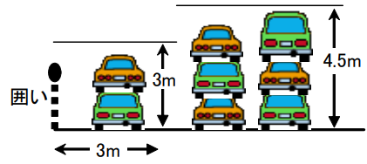  - 保管量の上限は、保管場所の面積、保管の高さの上限により形成される空間内に適正に保管できる数量とする必要がある。  - 使用済自動車は適正に保管すること。  - 使用済自動車を積み重ねて保管する場合にあっては、各自動車の重心がほぼ重なり、落下することのないよう積み重ねる。自動車をうまく組み合わせて隙間のないように積み重ねるなど、適正に積み重ねることとする。  - 使用済自動車、未プレス解体自動車の保管にあたっては、他の廃棄物を混入しないこと。  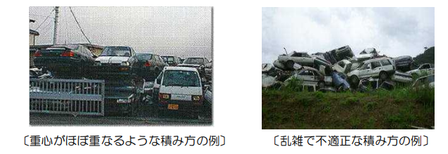  ※ 保管場所の面積が広い場合  火災予防上支障がないよう、また、使用済自動車を容易に取り出せるよう作業用の通路を確保することが望ましい。  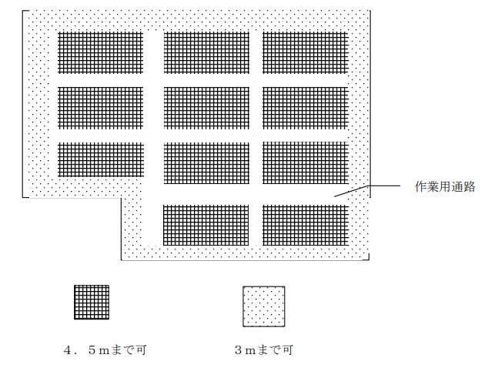  ※ 廃油・廃液が漏出するおそれがある場合の措置  保管場所の床面が鉄筋コンクリート構造で、油水分離装置とそれに接続する排水溝が設置されていることが原則であるが、廃油・廃液が漏出するおそれがある使用済自動車（老朽化した使用済自動車、事故にあった使用済自動車など）であっても、廃油・廃液の回収を確実に行い、漏出しないよう処置すればこれらの構造を有していない保管場所でも可能である。  ※ 床面の厚さ  鉄筋コンクリート舗装の厚さが１５ｃｍ以上あり、適切な配筋を備えていれば、一般に構内舗装においては十分な強度を持つと考えられるが、これに満たない場合は、保守点検を確実に行い、ひび割れ等が発見された場合は直ちに補修する、鉄板を敷く等の対応により、廃油・廃液の地下浸透がおきないよう措置する。  ※ 使用済自動車を引き取ってその都度解体する場合は、使用済自動車の保管場所を別に設けるには及ばないため、その旨記載する。

５．廃油及び廃液の回収・事業所からの流出の防止及び保管の方法
記 載 例 （本欄は、あくまで一つの記載例であるので、各自の方法に沿って記載すること） | 解 説
（１） 廃油及び廃液の回収・保管の方法  配置図参照  作業場所、保管場所の写真  （２） 燃料（ガソリン、軽油）の回収・保管・処理の方法  - 燃料タンクのドレンボルトを緩め、燃料を抜き取る。  ○ ドレンボルトがない車両は、燃料ポンプを外し、燃料を抜き取る。  ○ 燃料ポンプを外せない車両は、タンクに穴を開けるかタンクを降ろし抜き取る。  - 燃料タンクから燃料が十分に抜けたことを確認し、ドレンボルトを締める。  - 受け皿の燃料は、専用の回収缶に回収し、危険物保管場所にある最大保管量○○リットルの専用のドラム缶（タンク）に移し保管する。この際、ドラム缶（タンク）のフタを確実に締めたことを確認する。  - ガソリンと軽油は別々に回収し、保管するドラム缶にはガソリン・軽油の表記を確実に行う。  - 燃料が床面に飛散した場合には、直ちにウエスでふき取る。  - 燃料は自社消費する。  燃焼回収・保管の写真 ※①～④については、写真による代用でも可  （３） 各種オイルの回収・保管・処理の方法  - 車両の下に、廃油の飛散対策用受け皿及び回収容器を置く。  - 回収するオイルのドレンボルトを緩め、自然落下等によりオイルを抜き取る。パワーステアリングのオイルは、エンジンルームのオイルタンクから吸引装置を使い抜き取る。  オイルの種類 回収方法・時間  エンジン 自然落下○○分  ミッション  デフ  ブレーキ  クラッチ  パワステ 吸引装置  - オイルが十分に抜けたことを確認し、各ドレンボルトを締める。  - 危険物保管場所にある最大保管量○○リットルの専用のドラム缶（タンク）に移し保管する。  - オイルが床面に飛散した場合には、ウエスでふき取る。  回収・保管の写真 ※①～③については、写真による代用でも可  （４） 冷却液（ＬＬＣ）の回収と保管の方法  ① 車両ラジエターの下に、廃液の飛散対策用受け皿及び回収容器を置く。  ② ラジエターのドレンボルトを外し、自然落下により冷却液を抜き取る。  ③ 冷却液が十分に抜けたことを確認し、ドレンボルトを締める。  - 保管場所にある最大保管量○○リットルの専用のドラム缶（タンク）に移し保管する。  - 冷却液が床面に飛散した場合には、ウエスでふき取り、受け皿等に絞り出し、上記ドラム缶に移す。  回収・保管の写真 ※①～③については、写真による代用でも可  （５） ウオッシャー液の回収と保管の方法  ① ウオッシャー液タンクの下に、廃液の飛散対策用受け皿及び回収容器を置く。  ② タンクの配管を外し、自然落下によりウオッシャー液を抜き取る。  - 保管場所にある最大保管量○○リットルの専用のドラム缶（タンク）に移し保管する。  - ウオッシャー液が床面に飛散した場合には、ウエスでふき取り、受け皿等に絞り出し、上記ドラム缶に移す。  回収・保管の写真 ※①～③については、写真による代用でも可  （６） 降雨前対策  - 降雨前には、ためますに溜まっている燃料を除去する。  - 台風や警報など大雨前には、油水分離装置に溜まっている廃油等を除去する。  ＜屋根がない場合＞  ○ 作業をしない時、降雨時は、燃料抜取場所及び解体作業場を不透水性のシートで覆う。  （７） 燃料等が漏出した際に講じる措置  燃料等が床面に漏出した場合は、ウエスで速やかに拭きとり、ウエスを専用のドラム缶で保管する。  （８） 廃油及び廃液の処理  - 廃油・廃液ともに、再利用しない場合には廃棄物処理法に従い、産業廃棄物として適正に処理を委託する。  - おおむね週○回、産業廃棄物収集運搬業者に引き渡す。  - 委託処理業者 収集運搬業者：○○環境、許可番号･･･････････  中間処理業者（再生処理）：㈲☆☆興産、許可番号･･･････････  ＜油水分離装置、排水溝がない場合＞  - 作業終了後は床面を点検し、オイル類は必ず拭き取っておく。  - 清掃には水を用いない。  - 廃油・廃液が床面に漏出した場合は、ウエスで直ちに拭き取り、ウエスを専用のドラム缶で保管する。  （９） 回収機の維持管理  回収機にトラブルが発生した場合は工場責任者が納入業者○○社に連絡し速やかに復旧対  策をとる。 | (１) 廃油及び廃液の回収・保管の方法  - 燃料抜取場所及び保管場所を明示すること。  （２） 燃料（ガソリン、軽油）の回収・保管・処理の方法  - 各種オイル、廃液の回収手順及び保管の方法について記載する。  - 記載例のほかに、燃料タンクの下からヤリやドリルを使用して穴を開け燃料を回収する方法や、燃料タンクを取り外して缶に燃料を受け取る方法等もあるので、手法に応じて記載すること。  - 消防法では、指定数量（ガソリン 200 リットル以上、軽油 1,000 リットル以上、エンジンオイル等 6,000 リットル以上）回収・保管・処理する場合は、市町村長の許可が必要である。また、 市町村の条例によって、指定数量の 1/5 以上から指定数量未満の危険物の保管について、届出や技術基準が定められていることが一般的であるので留意すること。  消防法に基づく石油類の種類と指定数量  第一石油類（引火点２１℃以下） ２００リットル（ガソリン等・引火点－４０℃）  第二石油類（２１～７０℃） １０００リットル（軽油等・引火点４５℃以下）  第三石油類（７０～２００℃） ２０００リットル（重油等）  第四石油類（２００℃以上） ６０００リットル（ギヤ油、潤滑油等）  上記の石油類は同法で保管容器（金属製の容器等）の指定がある。  （３） 各種オイルの回収・保管・処理の方法  - ブレーキ、クラッチ、パワステに関しては、これらを操作しながら回収を行うことが望ましい。  - 廃油・廃液を回収し、再資源化を自ら行うか、又は再資源化を業として行うことができる者に引き渡すこと。  （６）降雨前対策  - 屋根等の設置については、都市計画法における開発行為の許可や建築基準法における建築確認が必要となる場合があるため、建築部局と十分協議をすることが必要。  ＜屋根がない場合＞  以下のような様々な対応が考えられる。  - 降雨のない日時に、あらかじめ燃料や廃油・廃液を抜き取っておき、降雨時の解体作業に備える。これにより、油液類の油水分離装置への流入を最小限に抑えることとする。  - 降雨時には、燃料、廃油、廃液等は抜き取らず、車の引取り、部品の整理等他の業務を行う。  （８）廃油及び廃液の処理  - 産業廃棄物の引き渡しに先立ち、各処理業者と委託契約を締結する。  - 産業廃棄物の引き渡しにあたっては、マニフェストを発行し廃棄物処理法に従い適正に運用する。

６．油水分離槽及びためます等の管理の方法
記 載 例 （本欄は、あくまで一つの記載例であるので、各自の方法に沿って記載すること） | 解 説
（１） 油水分離装置の管理  - 槽の上には、物を置かない。  - 各槽に吸着マットを浮かべ、浮遊油を除去する。  - 毎日、各槽の蓋を開け、油膜の状況、槽のひび割れの状態をチェックする。  - 最終槽に油膜が見られる場合には、全ての吸着マットを交換し、必要に応じてひしゃく等で廃油を専用のドラム缶に回収する。  - 廃油、汚泥は、月に○回引き抜き、産業廃棄物処理業の許可を持つ○○清掃（株）（許可番号･･･････････）に処理を委託する。  （２）ためます等の管理  - １日の作業が終了した後、ためますに設置した燃料回収容器から専用のドラム缶に移しかえる  油水分離装置、ためます等の  配置図、写真 | - 油水分離装置の管理  油水分離装置からの廃油の回収については、連続式の回収装置や吸引による回収などが挙げられる。

７．使用済自動車又は解体自動車の解体の方法、解体に伴って生じる廃棄物の処理の方法、部品・材料その他有用なものの保管の方法
記 載 例 （本欄は、あくまで一つの記載例であるので、各自の方法に沿って記載すること） | 解 説
（１） バッテリ－（鉛蓄電池）の回収・保管  専用コンテナに入れ保管し、規定の数量に達したら業者（○○）を呼び、売却する。  バッテリー保管状況の写真  （２） 廃タイヤの回収・保管・処理  ① 廃タイヤをインパクトレンチ等で取り外し、廃タイヤ保管場所で保管し、保管上限量に  達した段階で産業廃棄物処理業者へ処理委託する。  ○ 委託処理業者 収集運搬業者：○○有限会社、許可番号･･･････････  中間処理業者：○○株式会社、許可番号･･･････････  - 利用可能なタイヤについては、顧客等に販売する。  廃タイヤの保管状況の写真  ＜屋外に保管する場合＞  蚊の発生源とならないようシートで覆いをする。  （３） エアバック類の回収・保管・処理  ＜回収の場合＞  ○ すべてのエアバッグ類について、「引取基準」に従い、インフレーターを回収する。  ＜車上作動処理の場合＞  ○ 自動車メーカからの委託内容に沿って処理する。  ○ 車上作動処理は建物内で行い、音が漏れないように配慮する。  車上展開の写真  （４） 有用部品等の回収・保管  - バンパ－、ボンネット、室内パネル、シ－ト、ライト、エンジン、ミッション、足回り等を手作業又はニブラ等の重機により取り外す。又は、部品購入の依頼があれば、当社の監督の下、顧客が取り外し販売する。  - 大型バス等の場合は、室内照明用蛍光灯を取り外し、産業廃棄物として適正に処理する。  - 回収された有用部品は、専用コンテナ等に入れ、保管場所に搬送し保管する。注文に応じて販売するが、棚卸しでデッドストックとなった部品は、産業廃棄物として適正に処理する。  ○ 委託処理業者 収集運搬業者：○○商会、許可番号・・・・・・・・・・・  中間処理業者：㈲○○、許可番号・・・・・・・・・・・  有用部品の保管状況の写真 （エンジン、ミッション類） 有用部品の保管状況の写真 （その他の部品）  ※ 床面が鉄筋コンクリート等でなく、屋根等もない場所に保管する場合  ○ 部品の開口部を締め、油類の漏出が起きないように措置する。  ○ 部品外部に付着している油類を十分に拭き取る。  （５） その他  - 車載用ＬＰＧボンベは取外し、処理業者に引渡す。  - 蛍光管は破損しないよう取外し、保管する。  委託処理業者 収集運搬業者：○○商会、許可番号・・・・・・・・・・・  中間処理業者：㈲○○、許可番号・・・・・・・・・・・  （６） 一部の廃棄物を自ら処理する場合  ○○については、産業廃棄物処理基準に従い、自ら処理する。 | 解体の順番は各業者により異なるので、各業者が通常行っている手順に沿って記載する。  解体業者による再資源化に関する基準（規則第９条）  - 部品、材料その他有用なものを回収することができると認められる使用済自動車又は解体自動車については、当該有用なものが破損し、又はその回収に支障が生じることのないように、適正に保管するよう努めること。  - 使用済自動車から鉛蓄電池、タイヤ、廃油、廃液及び室内照明用の蛍光灯（以下「鉛蓄電池等」という。）を回収し、技術的かつ経済的に可能な範囲で、当該鉛蓄電池等の再資源化を自ら行うか、又は当該再資源化を業として行うことができる者に当該鉛蓄電池等を引き渡すこと。  - 技術的か経済的に可能な範囲で、使用済自動車又は解体自動車から部品、材料その他有用なもの（鉛蓄電池等を除く。）を回収し、当該有用なものの再資源化を自ら行うか、又は当該再資源化を業として行うことができる者に当該有用なものを引き渡すこと。  - 前二号の規定により回収した部品、材料その他の有用なものについては、その再資源化を行うまでの間（当該再資源化を業として行うことができる者に引き渡す場合にあっては、当該引渡しを行うまでの間）、適正に保管するよう努めること。  - 産業廃棄物の保管基準 までの間（当該再資源化を業として行うことができる者に引き渡す場合にあっては、当該引  - 周囲に囲いが設けられていること。  - 掲示板を掲示すること。  ・大きさは縦、横それぞれ 60cm 以上  ・産業廃棄物保管場所の記述  ・保管する産業廃棄物（金属くず、廃プラスチック類等）の種類  ・保管場所の管理者の氏名名称  ・保管高さの最大値（屋外の場合）  - 保管の場所から廃棄物が飛散、流出、地下浸透せず、並びに悪臭が発散しないこと。  - ねずみ、蚊、ハエ等の衛生害虫が発生しないこと。  - 屋外に保管する場合にあっては以下の高さ基準を遵守すること。  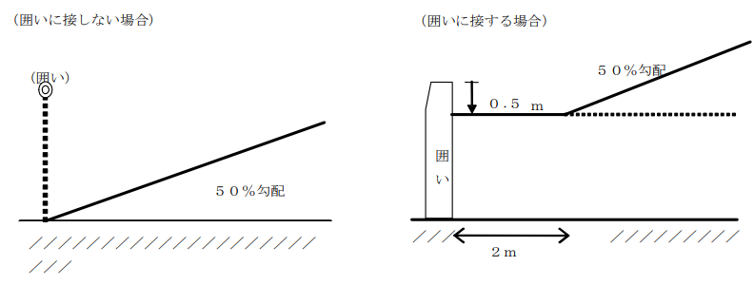  （１）バッテリー（鉛蓄電池）の回収・保管  - バッテリー（鉛蓄電池）を回収し、再資源化を業として行うことができる者に引き渡すこと。  （２） 廃タイヤの回収・保管・処理  - タイヤを回収し、再資源化を業として行うことができる者に引き渡すこと。  - 産業廃棄物の引き渡しに先立ち、各処理業者と委託契約を締結する。  - 産業廃棄物の引き渡しにあたっては、マニフェストを発行し廃棄物処理法に従い適正に運用する。  - 大量に保管すると、火災予防上問題となるケースがあるので、適正保管量を超えないようにすること。  - タイヤを屋外に保管する場合、水が貯まることによりボウフラが発生し、蚊等の発生源となる場合があるので、水が溜まらない工夫（シートで覆いをする、時おり水を捨てて積み替える、薬剤を定期的に散布する等）を図る必要がある。  （３） エアバック類の回収・保管・処理  - 車上作動処理で、近隣に住宅がある場合は、住宅から離れた建屋内で行う、夜間は作業を行わない等の音に配慮した措置を記載すること。  - エアバックの引渡義務の履行について記載すること。  （４） 有用部品等の回収と保管  《 取 り 外 し 部 品 例 》  区分 部品名 取り扱い例 備考  外装 フロントバンパー、フェンダーパネル、ヘッドランプ、コーナーランプ、コーナーパネル、キャビン、フロントドア、リアドア、サイドミラー、リアバンパー、トランクパネル、リアスポイラー、テールランプ、バックドア、ドアガラスなど 廃油・廃液の漏出の可能性小。ランプ類は屋内保管の必要あり。  エンジン類 エンジン、ラジエター、フュエルポンプ、ピルクーラー、マフラー、触媒など 廃油・廃液の漏出の可能性大。  ミッション ミッション、トルクコンバータ、ＰＯＴ、ＬＳＤ、プロペラシャフトなど 廃油・廃液の漏出の可能性大。  走行関係 デフ、デフフォーシング、リアシャフト、ドライブシャフト、ＡＢＳアクチュエーター、ＰＳギアボックス、ＰＳポンプなど 廃油・廃液の漏出の可能性大。  懸架 ストラット、リーフスプリング、メンバー、ロアアーム、アッパーアーム、スイングアーム、アクスルアームなど 廃油・廃液の漏出の可能性小。  電装 セルモータ、ダイナモ、エアフロメータ、コンデンサ、コンプレッサ、エバポレータ、スピードメータ、タコグラフ、エアコンパネル、オートアンテナ、カーコンポ、各種コンピュータなど 廃油・廃液の漏出の可能性小。  内装 ステアリングホイール、インストゥルメントパネル、シート、エアバッグなど 廃油・廃液の漏出の可能性小。  - 電装品及び廃油が付着している可能性の高いミッションやエンジン部分については、屋外に放置することがないよう注意する。廃油、廃液や鉛等の有害物質が付着している可能性のないものについては、必ずしもこの限りではない。  - 廃油・廃液の漏出防止措置  使用済自動車等から分離した部品等の保管については、残留又は付着している廃油・廃液が流出しないよう措置を講じる必要がある。  例えば、以下のように行う。  - まず、廃油・廃液が残留又は付着している部品とその他のものを区分する。また、①商品となるもの、②有価物として金属回収業者等に引き渡すもの、③その他廃棄物に分ける。  ○ ①～②に該当するもののうち廃油・廃液が残留している部品は、鉄筋コンクリート舗装の床など漏出対策の整った場所において廃油・廃液を完全に抜き取り、オイルキャップやドレンボルトなど開口部を確実にふさいだ上で、部品の表面に付着した油分等をウェスなどで拭き取る。必要に応じ、部品をビニールシートなどで包むことも有効である。  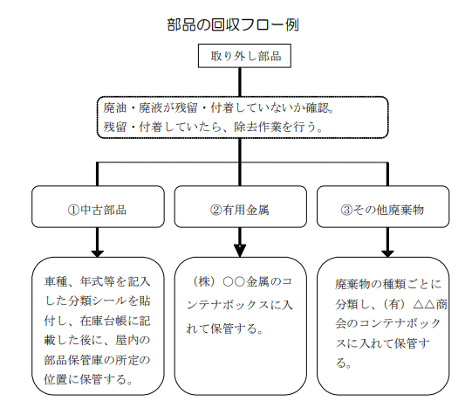  ■ 部品等の保管の方法  - 保管の方法については、専用ラックへの配架が望ましい。部品どうしを積み重ねると破損し残留廃油・廃液の漏出の原因ともなるので注意を要する。  - ラックは、保管する部品の重量及び地震等にも十分耐え得る素材と構造を有したものとする必要がある。また、ラックの構造耐力、場内搬送機器の能力を勘案したラックの高さ、保管量を決定する必要がある。さらに、支柱を支える床面は、破損、ひび割れ当が生じないよう支柱にかかる荷重に十分耐える強度が必要である。  - ラック以外では、鋼製ボックスやワイヤーボックスの積み重ねるという方法もあるが、崩落等が発生しないようボックスどうしをフック、爪等により固定できる構造とする必要がある。  - 不透水性の床面及び屋根、覆いその他当該部品に雨水等がかからないようにするための設備がある場合でも、部品から廃油・廃液の除去することが重要である。また、これら施設がない場合には、廃油・廃液の除去の方法等を「標準作業書」に明記する必要がある。  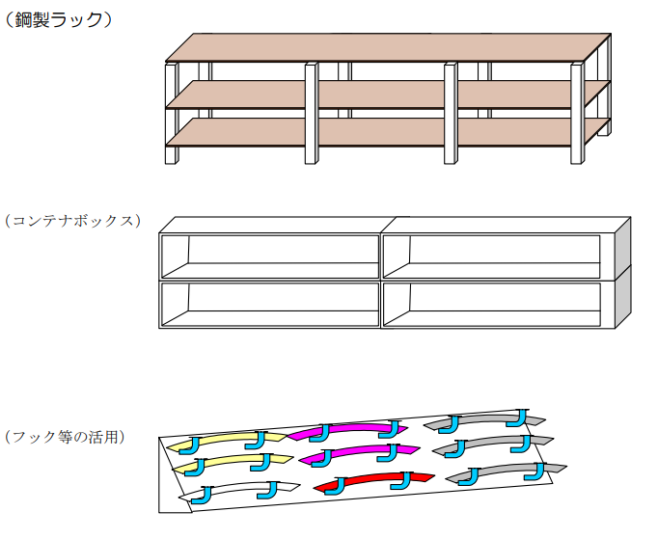  （５）その他  - ＬＰＧボンベ等、他に取外すものがあればそれについても記載する。車載用ＬＰＧボンベは高圧ガス保安法第２５条の規定（高圧ガスの廃棄の場合は、廃棄の場所、数量その他廃棄の方法について経済産業省令で定める技術上の基準に従ってしなければならない）に従って、ＬＰＧを廃棄することが必要である。  - 残存 LPG をアセチレンの代用として用いる場合は、その旨記載する。  - 産業廃棄物の引き渡しに先立ち、各処理業者と委託契約を締結する。  - 産業廃棄物の引き渡しにあたっては、マニフェストを発行し廃棄物処理法に従い適正に運用する。  （６） 一部の廃棄物を自ら処理する場合  - 自ら処分を行う場合（自社処分）として、次のような廃棄物処理があるが、焼却については、野焼きや簡易な焼却炉による焼却行為は禁止されていることに注意が必要。  ・ 廃油の焼却  ・ 廃プラスチック類の焼却（シュレッダーダストではないもの）  ・ 木くずの焼却  ・ 廃エンジンの焼却（金属溶解によるアルミニウム地金製造）  ・ ウエスの焼却  ・ 油水分離  - 上記の自社処理では、廃棄物処理法第 15 条により、下記の同法施行令第 7 条の施設内容と規模要件に該当すれば施設の設置許可が必要である。自社処分であるため廃棄物処理業の許 可は必要ない。  ・ 廃油の焼却施設は処理能力：1ｍ^{３}／日、200kg／時又は火面積が 2ｍ^{２}以上  ・ 廃プラスチック類の焼却施設は処理能力：100kg／日又は火面積が 2ｍ²以上  ・ 産業廃棄物の焼却施設（木くずの焼却、廃エンジンの焼却）は処理能力 ：200kg／時又は火面積が 2ｍ²以上  ・ 油水分離施設は処理能力：10ｍ³／日以上  - 大気汚染防止法第６条で焼却施設の処理能力 200kg／時又は火格子面積が２ｍ^{２}以上の施設、ダイオキシン類対策特別措置法第 12 条で廃棄物焼却炉の処理能力５０kg／時又は火格子面積 が 0.5ｍ^{２}以上施設は届出が必要である。  さらに、全ての施設は廃棄物物処理法、大気汚染防止法及びダイオキシン類対策特別措置法の構造基準に適合していなければならない。  - 車載用ＬＰＧボンベは高圧ガス保安法第56条の規定（ＬＰＧボンベを廃棄する者は、くず化しその容器が使用できないように処分しなければならない）により、処理することが必要となる。

８．解体業の用に供する施設の保守点検の方法
記 載 例 （本欄は、あくまで一つの記載例であるので、各自の方法に沿って記載すること） | 解 説
（１）保守点検計画  次のとおり、保守点検箇所・チェックポイント、頻度を定めた保守点検計画に基づき、保守点検を実施する。  区分 点検箇所・ポイント 点検時期 保守方法  １ 囲い等 ①破損の有無 ②施錠の適否 1回/月 毎日毎日（作業終了時）  2 床面 ①ひび割れの有無 ②鉄板溶接部の隙間の有無 ③油膜の有無 毎日（始業時） ①直ちに補修 ②直ちに補修 ③直ちに除去  3 油水分 離槽 ①流末排水溝での油膜の有無 ②堆積物の量 ③降雨予想時の廃油の抜取り確認 ①随時 ②1回/週（金曜日） ③降雨予想時ごと  4 排水溝 ①破損の有無 ②ごみ・異物の撤去 1回/週（金曜日） ①直ちに補修  ５ためます ①破損の有無 ②貯留量の確認 1回/週（金曜日） ①直ちに補修 ②適宜汲み取る  ６保管場所 解体作業場 油抜取場所 ①油・液の漏れの有無 ②ボウフラの発生の有無 ③屋根、覆い、囲い、屋根、 壁等の破損の有無 ①毎日（終業時） ②１回／２週 （第２・第４月曜日） （５～９月期） ③１回／月 （第２月曜日） ①直ちに除去 ②薬剤散布 ③直ちに応急修理後、必要に応じて本格補修  （２） 事故時の対応  廃油・廃液の場外への流出を確認した場合は、直ちに作業を中止し、関係行政機関に通報するとともに、土嚢等により流出箇所を閉鎖し、流出廃油等の拡散を防ぐため、オガクズウエス、オイルマットにより、流出廃油等を回収する。連絡体制については「９．火災予防上の措置」の体制図を準用する。 | （１） 保守点検計画  自動車解体に使用する施設、機器等については、定期的に検査・点検し、常時適正な状態 を保つ必要がある。そのため、次に例示するような保有する施設、機器等の機能、作業場ご との環境を考慮して、保守点検計画を策定するとともに、責任者を定め、当該計画に則った 点検・保守作業を行う必要がある。  - 囲い等  囲いに破損箇所がないかどうか、施錠は確実に行われるかどうかを定期的に確認する 必要がある。  - 床面  鉄筋コンクリート構造の床面といえども破損、ひび割れがあれば、廃油・廃液の地下 浸透を起こす可能性があるので、毎日始業前に点検する必要がある。床面の清掃には、なるべく水を用いることなく、油分等を確認したらウエスやモップ で拭き取ることを基本とする。鉄板を敷いた床の場合は、廃油等の漏出箇所危険箇所に的確に敷設されているかどうか、鉄板の変形により場外へ流出するおそれが生じていないか、溶接箇所に隙間が生じて いないかどうかを確認する。  - 油水分離槽  槽内に溜まったピット汚泥は、定期的に除去し、産業廃棄物の汚泥処理の許可業者に 委託して処分する必要がある。また、大雨が予想される場合には、槽内の廃油・沈殿物をドラム缶などに移し変え、 雨水によって沈殿物が場外に流出することを防ぐ必要がある。  - 排水溝  継ぎ目部分から漏出がないかどうか、その他破損箇所がないかどうか定期的に確認す るとともに、ごみや部品等が排水路をふさがないよう点検・清掃に心掛ける必要がある。  - ためます  ためますは、廃油・廃液が漏出した際に、そのまま場外に流れ出さないよう一時的に 滞留させる装置であり、漏出時に直ちに回収を行わなければ効果がないもので、通常た めますに排水・廃液等が溜まった状態になることはない。排水・廃液等の貯留を確認し たら直ちに撤去・回収することとし、降雨時には事前にます内を確認し、空の状態にし ておく必要がある。  - 保管場所、解体場所、油抜取場所  屋根・覆い及び壁などの破損について定期的に確認する必要があります。使用済トラ ックのコンテナや幌付き荷台を活用している場合は、雨漏り等が生じていないかどうか、 床面に廃油・廃液が付着していないかどうか確認し、施設の構造的なチェックとともに、 保管している分離部品からの廃油・廃液の漏出状況を定期的に確認しておく必要がある。また、保管用のラック、ボックスの破損、変形等を定期的に検査し、破強度・構造に 応じた使用法が遵守されているかどうか確認する必要がある。  - 事故時の対応  警察、消防への通報をはじめ、事業者内での緊急連絡体制を予め決めておく必要がある。貯油施設等（タンク等）がある場合、水質汚濁防止法に基づき、事故時の措置を都道府県知事等に報告する必要がある。

９．火災予防上の措置
記 載 例 （本欄は、あくまで一つの記載例であるので、各自の方法に沿って記載すること） | 解 説
（１） 危険物への対応  ① 回収した燃料等（ガソリン、軽油、廃油）は消防法、市町村火災予防条例に従い、貯蔵・取扱いを行う。  ② 管理者の選任  危険物の取扱いに関する管理者を選任する。  危険物保安監督者：○○○○○  危険物管理責任者：○○○○○ （いずれかを記入）  ③消火器の設置場所、本数等  別図のとおり（消火設備の配置図を添付）  消火器の配置状況の写真  ④ 危険物の貯蔵・取扱い  自動車の解体作業では、溶断作業を行う前に燃料等の可燃性物品の除去及び消火用具の  準備を行い、かつ、除去した燃料等の適切な管理を行なう。  （２） 高圧ガス保安法への対応  アセチレン等可燃性ガスと酸素を使用して溶接・溶断作業を行う場合は、高圧ガス保 安法の「貯蔵方法の技術上の基準」及び「その他消費の技術上の基準」に従って貯蔵・消費を行う。  （３） 労働安全衛生法への対応  アセチレン溶接装置等を使用して溶断する場合  作業主任者：○○○○  （４） 緊急通報体制  火災等の事故の発生時に備え、連絡先を記載した連絡通報体制図を作業所及び事務所の見やすい場所に掲げる。  また、警察、消防、労働基準監督署等に連絡する。  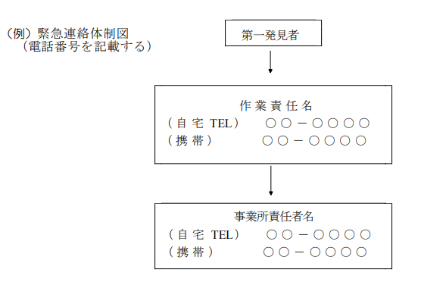  （５） 従業員への周知・教育・訓練  ① 危険物の取扱、高圧ガスの取扱等について従業員全員が理解・実践できるよう年○○回、  周知・教育を実施する。  緊急時における措置について年１回（９月）訓練を行う。  ② 周知・教育項目  ○ ガソリン、軽油等危険物に関する基礎知識と取扱い  ○ アセチレン、酸素等高圧ガスに関する基礎知識と取扱い  ○ 危険物施設、高圧ガス施設の運転・操作方法  ○ 消火器等消火設備の取扱方法  ○ 緊急時（火災時）の対応方法 | （１） 危険物への対応  ① 危険物（ガソリン、軽油、ｴﾝｼﾞﾝｵｲﾙ等含む）は扱っている数量に関係なく、消防法及び市町村の制定する火災予防条例の規制を受けるものである。 ガソリン、軽油、廃油について抜取り、保管を行わない場合は、その旨を記載する。  消防法による規制（抜粋）  １ 回収した燃料（ガソリン）  ① 200 ㍑以上のガソリンを貯蔵、取扱いをする場合は消防法による許可を取得する。  ② 40 ㍑以上 200 ㍑未満のガソリンを貯蔵、取扱いをする場合は各市町村が定める火災予防条例による届出を行う  ③ 40 ㍑未満の貯蔵、取扱いをする場合は、指定数量未満の危険物の貯蔵及び取扱いの基準を遵守する。  ２ 回収した燃料類（軽油）  ① 1,000 ㍑以上の軽油を貯蔵、取扱いをする場合は消防法による許可を取得する。  ② 200 ㍑以上 1,000 ㍑未満の軽油を貯蔵、取扱いをする場合は各市町村が定める火災予防条例による届出を行う。  ③ 200 ㍑未満の貯蔵、取扱いをする場合は、指定数量未満の危険物の貯蔵及び取扱いの基準を遵守する。  ３ 回収した廃油（エンジンオイル等）  ① 6,000 ㍑以上の廃油を貯蔵、取扱いをする場合は消防法による許可を取得する。  ② 1,200 ㍑以上 6,000 ㍑未満の軽油を貯蔵、取扱いをする場合は各市町村が定める火災予防条例による届出を行う  ③ 1,200 ㍑未満の貯蔵、取扱いをする場合は、指定数量未満の危険物の貯蔵及び取扱いの基準を遵守する。  ② 管理者の選任  消防法第 13 条第 1 項（危険物の規制に関する政令第 31 条の２）に危険物保安監督者を定  めなければならない製造所等が定められている。  法に定める以外の施設等においても管理責任を明確にするために管理者を選任するこ  とが望ましい。  ③ 消火器の設置場所、本数等  消火設備については、危険物の規制に関する政令第 20 条別表第 5 により定められている。  （消火器の位置や本数については消防署に確認のこと）  ④ 危険物の貯蔵、取扱い  指定数量未満の危険物の貯蔵所、取扱いの基準  - 自動車の解体等の溶断作業等は、可燃性の物品（ガソリン、軽油、エンジンオイル等含む）の付近において行わない。  - 自動車の解体作業においては、溶断作業を行う前に燃料等の可燃性物品の除去及び消火用具の準備を行い、かつ、除去した燃料等の適切な管理を行なう。  - 作業現場においては、火災予防上安全な場所に吸殻容器を設け、当該場所以外の場所では喫煙しない。  - 貯蔵、取扱い場所においてはみだりに火気を使用しない。  - 貯蔵、取扱い場所は常に整理、清掃を行い、みだりに空箱その他不用物を置かない。  - 危険物が漏れ、あふれ又は飛散しない措置を講ずる。  - 容器に貯蔵し、又は取扱うときは、その容器は当該危険物の性質に適応し、かつ、破損、腐食、さけめ等がないのを使用する。  - 危険物を収容した容器はみだりに転倒させ、落下させ、衝撃を加え、又は引きずる等粗暴な取扱いはしない。  - 危険物を収容した容器は地震等により、容易に転落、転倒又は他の落下物により損傷を受けないように措置を講ずる。  （２） 高圧ガス保安法への対応  - 解体業、破砕業において溶断を行う場合は可燃性ガスである、アセチレン、プロパン、ブタン、天然ガスと酸素が溶断機として使用される。  - 高圧ガス保安法一般高圧ガス保安規則第 18 条の「貯蔵の方法に係る技術上基準」が適用され、ボンベで保管する場合は同規則同条第 2 項の「容器による貯蔵の基準」が適用される。  - 貯蔵の方法に係る技術上基準  - アセチレン等可燃性ガスは通風の良い場所でする。  - 貯蔵は車両に固定又は積載した状態では行わない。  - 充填容器等は充填容器及び残ガス容器と区分して容器置場に置く。  - アセチレン等可燃性ガスと酸素の容器はそれぞれ区分して容器置場に置く。  - 容器置場には計量器等作業に必要なもの以外は置かない。  - 容器置場の周囲 2 メートル以内においては火気の使用を禁じ、かつ引火生かつ発火性のものを置かない。  - 充填容器等は常に 40℃以下に保つ。  - 充填容器等には転落、転倒等による衝撃及びバルブの損傷を防止する措置を講じ、かつ、粗暴な扱いをしない。  - アセチレン等可燃性ガスの容器置場には携帯電灯以外の燈火を携えて立入らない。  - 消費の技術上基準  - 充填容器等のバルブは静かに開閉すること  - 充填容器等には転落、転倒等による衝撃及びバルブの損傷を防止する措置を講じ、かつ、粗暴な扱いをしない。  - 充填容器等には湿気、水滴等による腐食を防止する措置を講ずる。  - 消費設備に設けたバルブ、コックには作業員が適切に操作することが出来る措置を講ずる。  - 消費設備に設けたバルブを操作する場合は材質、構造、状態を勘案して過大な力を加えない措置を講ずる。  - アセチレン等可燃性ガスの消費は通風の良い場所で、かつ、容器を 40℃以下に保つ。  - 可燃性ガス又は酸素の消費する設備から 5 メートル以内においては喫煙及び火気の使用を禁じ引火性又は発火性の物を置かない。  - 可燃性ガス及び酸素の消費施設にはその規模に応じて、適切な消火設備を適切な箇所に設ける。  - 熱切断用のアセチレンガスの消費は逆火、漏洩、爆発等による災害を防止する措置を講ずる。  - 熱切断用の天然ガスの消費は漏洩、爆発等による災害を防止する措置を講ずる。  - 酸素の消費はバルブ及び消費に使用する器具の石油類、油脂類その他可燃性のものを除去した後に行う。  - 可燃性ガス又は酸素の消費設備を修理するときは、危険を防止する措置を講ずる。  - 修理が終了したときは当該消費設備が正常に作動することを確認した後でなければ消費しない。  - 高圧ガスの消費は使用開始時及び使用終了時に異常の有無を点検する他、1日に1回以上作動状況について点検し、異常のある時は当該設備の補修その他の危険を防止する措置を講ずる。  - 溶断に使用されるアセチレン等の可燃性ガスや酸素については高圧ガス保安法一般高圧ガス保安規則第 60 条の「その他消費に係る技術上基準」が適用される。  - 特に高圧ガスの事故においてはアセチレンの逆火による事故が発生することが多く、逆火防止装置の装着は重要である。  - タクシーの解体など、ＬＰＧボンベを扱う場合においても、上記と同様の取扱が必要。  （３） 労働安全衛生法への対応  - 労働安全衛生法第 14 条（施行令第６条第２項）にアセチレン溶接装置を用いた溶断作業には作業主任者を選任すべき旨が規定されている。  - 高圧ガス保安法と同様に逆火防止のため、安全装置の設置が義務化されている。  - ○ アセチレン溶接装置を用いて金属の溶断の作業をするときはゲージ圧力 130 キロパスカルを超えるアセチレンを発生させない。  （４） 緊急通報体制  - 事業所の危険物や高圧ガスを使用する場所や事務所の見やすい場所に掲げ、従業員に周知徹底することが必要である。  - 出来れば、関係機関と調整し、通報訓練を実施することが望ましい。  （５） 従業員への周知・教育・訓練  ○ 火災予防上の措置については、事業所ごとに従業員に周知徹底させることが必要である。  ○ 緊急時の対応訓練をできれば年 1 回程度実施することが望ましい。

１０．解体自動車の保管の方法
記 載 例 （本欄は、あくまで一つの記載例であるので、各自の方法に沿って記載すること） | 解 説
（１） 保管場所の範囲の明確化  ① 保管場所は、配置図に記載のとおり。  ② 保管場所の四隅に目印となるカラーコーンを置いて、保管場所の範囲を明示する。 ③ 保管場所の面積は○○  （２） 保管の方法  ① 圧縮していない解体自動車を保管する場合は、囲いから３０ｃｍ離れた場所から行い、積み重ねる際は囲いから３ｍ以内では２段積み３ｍまで、その内側では３段積み４．５ｍまでとする。  ② 圧縮後の解体自動車については、５０％勾配以内にて積み上げ、最大高さは○ｍとする。  ③ 解体自動車の最大保管量は○○台とする。  写真  ＜トラック等大型車を保管する場合＞  平置きで保管する。 | （１） 保管場所の範囲の明確化  ① 無秩序に解体自動車が保管され、いわゆる野積み状態となってしまうことを避けるために、 保管の範囲が明確であることを求めるものである。  ②囲いの範囲と解体自動車の保管場所の範囲が一致する場合は、当該囲いをもって保管場 所の範囲が明確といえる。  ③ 事業所全体が囲いで囲まれており、その一部が解体自動車の保管場所である場合には、例  えば以下のような様々な対応が考えられる。  ○ 許可申請の際に提出する図面や、標準作業書でその範囲を明確にする。  ○ 保管場所の境界にカラーコーンを置く。  ○ ロープ等の目印となるものを地面に固定する。  ○ 地面に白線等を引いて、その範囲を明確化する。  （２） 保管の方法  ① 解体自動車は、廃棄物処理法上の廃棄物として取り扱われることとされているため、保管の数量、保管時の高さについては廃棄物処理法に基づく基準が適用されることとなる。  ○ 圧縮していない解体自動車の保管の高さは、屋外において、囲いから３ｍ以内は、高さ３ｍ以下）まで、その内側では高さ４．５ｍ以下までとする必要がある。大型自動車にあっては、高さ制限は同様であるが、原則平積みとする。  ○ 圧縮（重機によるプレス、ソフトプレス、Ａプレス、サイコロプレス等）した解体自動車を屋外で保管する場合にあっては、以下の高さを遵守する。  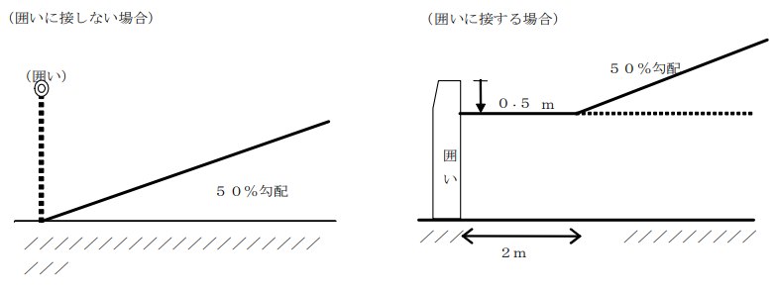  ② 解体自動車の保管にあたっては、使用済自動車以外の他の廃棄物を混入しないこと。  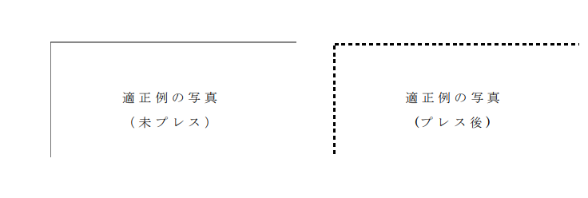

１１．解体自動車の運搬の方法
記 載 例 （本欄は、あくまで一つの記載例であるので、各自の方法に沿って記載すること） | 解 説
（１） 自社車両による運搬  解体自動車の運搬車両への積み降ろしは、フォークリフトにより行い、当社事業場及 び破砕事業者の保管場所の床面を破損させないよう留意して行う。  使用車種 最大積載量 登録番号  クレーン付ダンプ ４ｔ ○○あ○○○○  平ボディ車 ２ｔ ○○い○○○○  車両の写真  運搬に当たっては、廃棄物の収集運搬基準を遵守する。  （２） 廃棄物処理法の収集運搬業の許可業者への委託  解体自動車の当社からの運搬は、原則、自社の車両輸送車で行うこととするが、車検、修理その他の事由で委託する場合は、廃棄物収集運搬業の許可を有する次の者へ委託することとする。  ○ ○○市からの運搬 ㈲△△△金属 許可番号･･･････････  ○ □□市からの運搬 ㈱☆☆自動車 許可番号･･･････････ | ■運搬時の注意事項  ○ バッテリー(鉛蓄電池)、タイヤ、廃油・廃液及び室内蛍光灯の回収が行われていることを確認する。  ○ 解体自動車に一般ごみなどの異物が混入している場合は破砕業者に引取りを拒否される正当な理由となる。  （２） 廃棄物処理法の収集運搬業の許可業者への委託  解体自動車の運搬を他者に委託する場合、前掲の使用済自動車の運搬と同様に廃棄物処 理法の一般廃棄物又は産業廃棄物処理業の収集・運搬業の許可（積む場所、降ろす場所それぞれを所管している行政の許可が必要）を有するものに委託する必要があり、廃掃法上のマニフェストは不要であるが、委託契約は必要である。

記 載 例 （本欄は、あくまで一つの記載例であるので、各自の方法に沿って記載すること） | 解 説
標 準 作 業 書  （破砕業）  ○○商会  平成○○年○月○日 制定  平成○○年○月○日 改訂  目 次  １．フローチャート（処理の流れ） ３３  ２．事業場の配置図 ３４  ３．解体自動車の運搬の方法 ３５  （１） 自社車両による運搬  （２） 廃棄物処理法の収集運搬業の許可業者への委託  ４．解体自動車の保管の方法 ３６  （１） 保管場所の範囲の明確化  （２） 保管の方法  ５．解体自動車の破砕前処理の方法 ３８  （１） 圧縮の方法（プレス機の例）  （２） せん断の方法（ギロチンシャーの例）  （３） 破砕前処理品の運搬先  （４） 生活環境の保全上支障が生じないよう必要な措置  ６．解体自動車の破砕の方法 ３９  （１） 破砕の手順（プレシュレッダ＋シュレッダの場合）  ７．自動車破砕残さの保管の方法 ４０  （１） 保管設備の構造、使用方法等  （２） 保管方法等  （３） 破砕残さ以外の他の残さを混入しないための方法  ８．排水処理施設の管理の方法 ４１  ９．破砕業の用に供する施設の保守点検 ４２  （１） 保守点検計画等  １０．火災予防上の措置 ４３  （１） 危険物への対応  （２） 労働安全衛生法への対応  （４） 事故時（火災時）の応急対応方法  （５） 緊急通報体制  （６） 従業員への周知・教育・訓練  この標準作業書は、事業所内に常備し、従業者に周知を徹底するものとする。  外国人従業員についても、作業例を実際に示すなどにより、周知を徹底する。 | ＜標準作業書ガイドラインの性格＞  - 本ガイドラインの記載例はあくまで好ましい一例であり、この記載内容に沿っていないからといって、必ずしも不適切というものではない。  - 解体業、破砕業を兼業する場合は、解体業、破砕業まとめて１つの標準作業書として作成することも可能。  - 破砕前処理（プレス・せん断）を行う業者は、破砕業の許可を受ける必要があり、標準作業書も作成する必要がある。  - 作業工程の改善を随時行い、標準作業書の見直しを行う。  - 改訂した場合は、改訂履歴を記入。この場合、所管する都道府県知事又は保健所設置市長に改定から３０日以内に届出が必要。  - 標準作業書に記載すべき項目が網羅されていることがわかる目次を記載すること。  - 外国人従業員がいる場合は、その周知方法も記載する。

１．フローチャート（処理の流れ）
記 載 例 （本欄は、あくまで一つの記載例であるので、各自の方法に沿って記載すること） | 解 説
フローチャート（処理の流れ）  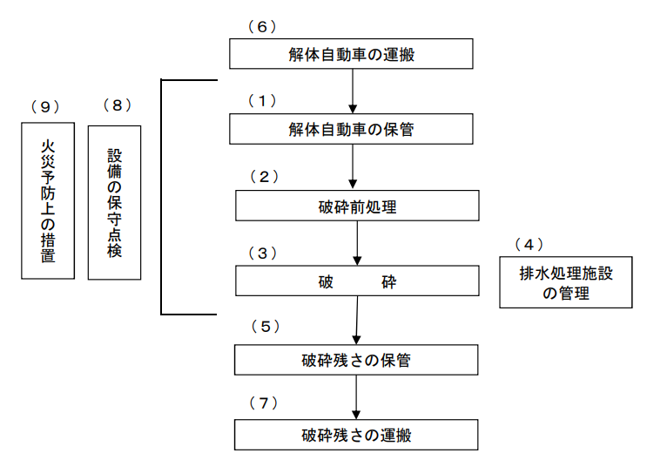 | - 自社の破砕（破砕前処理）の実際の手順をチャートに示す。ただし、次頁の配置図上で示すことで省略するこ ともある。  - 標準作業書に必要な項目の（１）～（９）をすべて盛り込むこと。  - 解体自動車の保管の方法  - 解体自動車の破砕前処理を行う場合にあっては、解体自動車の破砕前処理の方法  - 解体自動車の破砕を行う場合にあっては、解体自動車の破砕の方法  - 排水処理施設の管理方法（排水処理施設を設置する場合に限る。）  - 解体自動車の破砕を行う場合にあっては、自動車破砕残さの保管の方法  - 解体自動車の運搬の方法  - 解体自動車の破砕を行う場合にあっては、自動車破砕残さの運搬の方法  - 破砕業の用に供する施設の保守点検の方法  - 火災予防上の措置

２．事業場の配置図
記 載 例 （本欄は、あくまで一つの記載例であるので、各自の方法に沿って記載すること） | 解 説
２．事業場の配置図  （例）同一敷地内で保管、破砕を行う場合  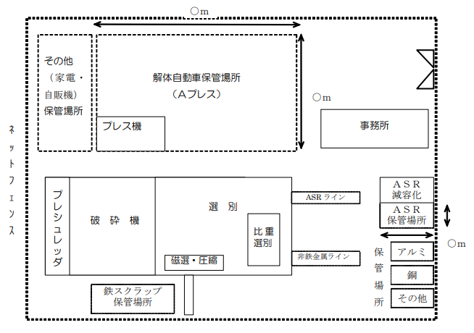 | - 施設の配置を図示する必要がある。  - 配置図の上で、作業の流れを「→」で表示するなどにより、フローチャートの代わりとするこ とも可能である。

３．解体自動車の運搬の方法
記 載 例 （本欄は、あくまで一つの記載例であるので、各自の方法に沿って記載すること） | 解 説
（１） 自社車両による運搬  - 解体自動車の運搬車両への積み降ろしは、フォークリフトにより行い、当社事業場及び破砕事業者の保管場所の床面を破損させないよう留意して行う。  使用車種 最大積載量 登録番号  クレーン付ダンプ ４ｔ ○○あ○○○○  平ボディ車 ２ｔ ○○い○○○○  - 運搬に当たっては、廃棄物の収集運搬基準を遵守する。  （２）廃棄物処理法の収集運搬業の許可業者への委託  解体自動車の当社への運搬は、原則、自社の車両輸送車で行うこととするが、車検、修理その他の事由で委託する場合は、廃棄物収集運搬業の許可を有する次の者へ委託することとする。  ○㈲△△△金属 許可番号･･･････････  ○㈱☆☆自動車 許可番号･･･････････ | ■ 運搬時の注意事項  - バッテリー（鉛蓄電池）、タイヤ、廃油・廃液及び室内照明用の蛍光灯の回収が行われていることを確認する。  - 解体自動車に一般ごみなどの異物が混入している場合は引き取りを拒否する正当な理由となる。  解体自動車の運搬を自動車リサイクル法の登録・許可業者でないものが行う場合、前掲の使用済自動車の運搬と同様に廃棄物処理法の産業廃棄物処理業の収集・運搬業の許可を有するものに委託する必要があり、廃掃法上のマニフェストは不要であるが、委託契約は必要である。  （２） 廃棄物処理法の収集運搬業の許可業者への委託  ＜事業者の産業廃棄物の運搬等の委託の基準＞  - 受託者が廃棄物収集運搬業の許可（積む場所、降ろす場所それぞれを所管している自治体の許可が必要）を有していること。  - 受託者が産業廃棄物収集運搬業者である場合、事業の範囲に金属くず、ガラスくず、廃プラスチック類が含まれていること。  - 次に掲げる事項を含む委託契約を書面により行うこと。  - 委託する産業廃棄物の種類及び数量  - 産業廃棄物の運搬を委託するときは、運搬の最終目的地の所在地  - 委託契約の有効期間  - 委託者が受託者に支払う料金  - 受託者が他人の産業廃棄物の運搬を業として行うことができる者であって、かつ、委託しようとする産業廃棄物がその事業の範囲に含まれるものであることを証する書面（許可証の写し等）  - 受託者が積替・保管を行う場合、その場所の所在地、保管できる種類及び保管上限  - 受託者が積替・保管を行う場合、他の廃棄物と混合することの許否等に関する事項  - 適正な処理のために必要な事項  - 廃棄物の性状、荷姿に関する事項  - 通常の保管状況下での腐敗、揮発等の性状の変化に関する事項  - 他の廃棄物の混合等により生ずる支障に関する事項ニ) その他注意すべき事項  - 受託業務終了時の受託者の委託者への報告に関する事項  - 契約解除した場合の処理されない廃棄物の取扱いに関する事項  - 運搬車、運搬容器は、廃棄物が飛散・流出、又は悪臭が漏れるおそれのないものであること。

４．解体自動車の保管の方法
記 載 例 （本欄は、あくまで一つの記載例であるので、各自の方法に沿って記載すること） | 解 説
（１） 保管場所の範囲の明確化  ① 保管場所は、配置図に記載のとおり。  ② 保管場所の四隅に目印となるカラーコーンを置いて、保管場所の範囲を明示する。  ③ 保管場所の面積は○○ｍ２  （２） 保管の方法  ① 圧縮していない解体自動車を保管する場合は、積み重ねる際は囲いから３ｍ以内では２段  積み３ｍまで、その内側では３段積み４．５ｍまでとする。  ② 圧縮後の解体自動車については、５０％勾配にて積み上げる。  ＜トラック等大型車を保管する場合＞  平置きで保管する。 | （１） 保管場所の範囲の明確化  ① 無秩序に解体自動車が保管され、いわゆる野積み状態となってしまうことを避けるために、  保管の範囲が明確であることを求めるものである。  ② 囲いの範囲と解体自動車の保管場所の範囲が一致する場合は、当該囲いをもって保管場所  の範囲が明確といえる。  ③ 事業所全体が囲いで囲まれており、その一部が解体自動車の保管場所である場合には、例  えば以下のような様々な対応が考えられる。  - 許可申請の際に提出する図面や、標準作業書でその範囲を明確にする。  - 保管場所の境界にカラーコーンを置く。  - ロープ等の目印となるものを地面に固定する。  - 地面に白線等を引いて、その範囲を明確化する。  （２） 解体自動車の保管基準  - 解体自動車は、廃棄物処理法上の廃棄物として取り扱われることとされているため、保管の数量、保管時の高さについては廃棄物処理法に基づく基準が適用されることとなる。  - 圧縮していない解体自動車の保管の高さは、屋外においては、囲いから３ｍ以内は、高さ３ｍ以下）まで、その内側では高さ４．５ｍ以下までとする必要がある。大型自動車にあっては、高さ制限は同様であるが、原則平積みとする。  - 圧縮（重機によるプレス、ソフトプレス、Ａプレス、サイコロプレス等）した解体自動車を屋外で保管する場合にあっては、以下の高さを遵守する。  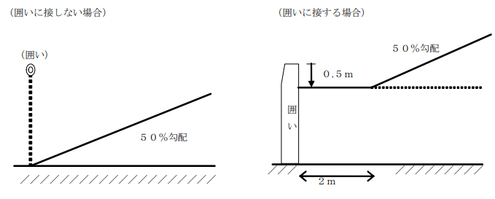  - 使用済自動車の保管にあたっては、解体自動車以外の他の廃棄物を混入しないこと。

５．解体自動車の破砕前処理の方法
記 載 例 （本欄は、あくまで一つの記載例であるので、各自の方法に沿って記載すること） | 解 説
（１） 圧縮の方法（プレス機の例）  - 圧縮前の解体自動車を保管場所からフォークリフトでプレス機まで運搬する。  - ニブラ等重機を用いて解体自動車を掴み、作業場へ降ろし、簡易整形してプレス機に投入する。  - プレス機を遠隔操作にて作動させ２軸プレスを行う。  - 解体自動車を○台プレスするたびにフォークリフトにより保管場所へ運搬する。  圧縮の状況の写真 ※①～④については、写真による代用でも可。  - 圧縮に当たっては、自動車以外のもの（家電、自動販売機など）を混入させることのないように行う。  （２） せん断の方法（ギロチンシャーの例）  - せん断前の解体自動車を保管場所からフォークリフトでギロチンシャーまで運搬する。  - 重機を用いてギロチンシャーに投入する。  - せん断物をリフティングマグネットで保管場所に移動する。  せん断の状況の写真 ※①～③については、写真による代用でも可。  - せん断に当たっては、自動車以外のもの（家電、自動販売機など）を混入させることのないように行う。  （３） 破砕前処理の運搬先  - 破砕業者 ○○商店  - 解体自動車全部利用者 △△製鉄  （４） 生活環境の保全上支障が生じないよう必要な措置  - 周辺に影響が少なく、床面が鉄筋コンクリートで舗装された場所で行う。  - 近隣に住宅がある場所では、早朝、夜間は作業しない。  - 廃油、廃液の漏出があった場合には、直ちにウエス等で拭き取り、原状回復を図る。また、 解体業者に対し、廃油、廃液の確実な回収を促す。 | （１） 破砕前処理の方法  - 破砕前処理の方法は各業者により異なるので、各業者が通常行っている手順に沿って記載する。  - 破砕施設等での再資源化を阻害するおそれがある一般ごみなど、解体自動車以外のものが混入しないようにすること。  （３） 破砕前処理品の運搬先  - 解体自動車全部利用者に引き渡した場合、引渡しの事実を証する書面を５年間保存することが必要。  - 自動車製造業者等が、解体業者やプレス・せん断処理業者に委託して破砕残さを生じさせない方法で解体自動車を国内で再資源化する場合、自動車製造業者等は経済産業大臣・環境大臣の認定を受けることができ、これにより破砕残さ分のリサイクル料金の払渡しを受けることができる制度がある。  （４） 生活環境の保全上支障が生じないよう必要な措置  - 重機による事前作業も含め、周囲への飛散、流出、騒音等を防止するため建屋内で行うことが最も有効で、望ましい。

６．解体自動車の破砕の方法
記 載 例 （本欄は、あくまで一つの記載例であるので、各自の方法に沿って記載すること） | 解 説
（１） 破砕の手順（プレシュレッダ＋シュレッダの場合）  - 自動車以外のもの（家電、自販機等）の混入がないことを確認し、プレシュレッダに投入する。  - 解体自動車をシュレッダー機に投入し、細かく破砕加工した後、機器（磁気選別機等）により有用金属（鉄、アルミニウム等）を回収する。  破砕の状況の写真 | 破砕業者による再資源化に関する基準（規則第１６条）  ① 技術的かつ経済的に可能な範囲で、鉄、アルミニウムその他の金属を分別して回収すること。  ② 自動車破砕残さに異物が混入しないように、解体自動車の破砕を行うこと。

７．自動車破砕残さの保管の方法
記 載 例 （本欄は、あくまで一つの記載例であるので、各自の方法に沿って記載すること） | 解 説
７．自動車破砕残さの保管の方法  （１） 保管設備の構造、使用方法等  ＜屋根がある場合＞  屋根、鉄筋コンクリート床面、排水処理施設のある保管施設で保管する。  ＜屋根がない場合＞  - 排水処理施設により、汚水の処理を行う。  - 床面は鉄筋コンクリート構造であるが、汚水の地下浸透を防止するため、床面のひび割れ等があれば、早急に補修を行う。  - 破砕残さの飛散又は流出がないように、必要に応じて防塵ネットを用いる。  （２） 保管方法等  破砕残さの飛散又は流出が起こらないように、保管する。  （３） 破砕残さ以外の他の残さを混入しないための方法  ＡＳＲと、それ以外の残さ（ＳＲ）とを区分して保管する。 | ７．自動車破砕残さの保管の方法  （１） 保管設備の構造、使用方法等  ① 発生量、保管量、搬出量を勘案し、保管量が保管設備容量を超えないようにすることが重要である。  ② 保管設備の床面は重機の使用により、ひび割れや破損を生じるので、補修等の必要性を記入する。  ③ 特に湿式の破砕設備の場合は、保管設備から流出しない方策を記入する。  （２） 保管方法等  破砕残さの飛散又は流出が起こらないように、保管する。  （３） 破砕残さ以外の他の残さを混入しないための方法  破砕施設でＡＳＲ以外の破砕を行っている場合は、他の残さが混入しない方策を記入する。

８．排水処理施設の管理の方法（排水処理施設を設置する場合に限る）
記 載 例 （本欄は、あくまで一つの記載例であるので、各自の方法に沿って記載すること） | 解 説
８．排水処理施設の管理の方法
（排水処理施設を設置する場合に限る）

＜油水分離装置による場合＞
- バキュームにより、浮遊油を除去する。
- 毎日、各種の蓋を開け、油膜の状況、槽のひび割れの状態を確認する。
- 廃油、汚泥は、定期的に引き抜き、産業廃棄物処理業の許可を持つ○○清掃（株）（許可番号･･･････････）に処理を委託する。

写真

＜排水処理施設による場合＞
- 管理マニュアルに基づいて管理を行う。

写真

９．破砕業の用に供する施設の保守点検
記 載 例 （本欄は、あくまで一つの記載例であるので、各自の方法に沿って記載すること） | 解 説
９．破砕業の用に供する施設の保守点検  （１） 保守点検計画等  次のとおり、保守点検箇所・チェックポイント、頻度を定めた保守点検計画に基づき、保守点検を実施する。この計画は、毎事業年度当初に見直し作業を行う。  区分 点検箇所・ポイント 点検時期 保守方法  １ プレス機 破損の有無 １回／月 直ちに応急措置した後、 補修  ２ せん断機  ３ 一次破砕機  ４ 破砕機  ５ 選別機  ６ コンベア ①破損の有無 ②異常音の有無 ①1回/週 ②毎日 （始業時）  ７ 囲い等 ①破損の有無 ②施錠の適否 1回/月 毎日（作業終了時）  ８ 床面 ①ひび割れの有無 ②鉄板溶接部の隙間の有無 ③油膜の有無 毎日（始業時） ① ② 直ちに補修 ③直ちに除去  ９ 排水処理施設 ①放流水質 ②堆積物の量 ①随時 ②1回/週（金曜日） ②除去  10 排水溝 ①破損の有無 ②ごみ・異物の撤去 1回/週（金曜日） ①直ちに補修  11 公害防止機器 ①破損の有無 ②貯留量の確認 1回/週（金曜日）  （２） 事故時の対応  廃油・廃液の場外への流出を確認した場合は、直ちに作業を中止し、関係行政機関に通報するとともに、土壌等により流出箇所を閉鎖し、流出廃油等の拡散を防ぐため、オガクズ、ウエス、オイルマットにより、流出廃油等を回収する。  連絡体制については「１０.火災予防上の措置」の体制図を準用する。 | ９．破砕業の用に供する施設の保守点検  （１） 保守点検計画等  - 日常、定期点検表に記入する内容  - 主要機器・公害防止機器（粉塵防止、排水処理設備等）の点検項目は機器メーカーから提供される点検表で作成する。点検により判明した不都合な点に対応して、修理等を行い記録する。  - 電気事業法 労働安全衛生法 廃棄物処理法 消防法の法令で定まった点検については、その頻度や内容を明記する。  - 作業場の床、側溝、ためます等の点検についても記入する。  → 点検により判明した不都合な点に対応して、修理等を行い記録する。  - 主要機器  プレス機、せん断機（ギロチン）、一次破砕機（プレシュレッダー）、破砕機（シュレッダー）、  選別機（磁気選別機、風力選別機、振動選別機）、コンベア、減容化施設  - 公害防止機器  サイクロン、 湿式集じん機、 バグフィルター  （２） 事故時の対応  警察、消防への通報をはじめ、事業者内での緊急連絡体制をあらかじめ決めておく必要がある。  貯油施設等（タンク等）がある場合、水質汚濁防止法に基づき、事故時の措置を都道府県知事等に報告する必要がある。

１０．火災予防上の措置
記 載 例 （本欄は、あくまで一つの記載例であるので、各自の方法に沿って記載すること） | 解 説
１０．火災予防上の措置  （１） 危険物への対応  - 管理者の選任  危険物の取扱いに関する管理者を選任する。  危険物保安監督者：○○○○○  危険物管理責任者：○○○○○ （いずれかを記入）  - 消火器の設置場所、本数等  別図のとおり（消火設備の配置図を添付）  - 決められた場所以外で火気を使用する場合は、防火責任者の許可を得る。  - 消火器、表示盤、看板の点検を実施する（３か月に１回。防火責任者）。  - 喫煙場所以外では喫煙しない。  消火器設置状況の写真  （２） 労働安全衛生法への対応  アセチレン溶接装置等を使用して溶断する場合  作業主任者：○○○○  （３） 緊急通報体制  火災等の事故の発生時に備え、連絡先を記載した連絡通報体制図を作業所及び事務所の見やすい場所に掲げる。  また、警察、消防、労働基準監督署等に連絡する。  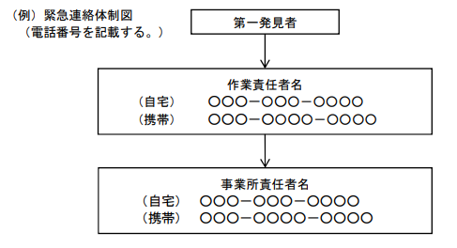  （４） 従業員への周知・教育・訓練  - 危険物の取扱、高圧ガスの取扱等について従業員全員が理解・実践できるよう年○回、周知・教育を実施する。  また、必要に応じ、緊急時における措置について訓練を行う。  - 周知・教育項目  - 消火器等消火設備の取扱方法  - 緊急時（火災時）の対応方法 | １０．火災予防上の措置  （１） 危険物への対応  - 管理者の選任  消防法第 13 条第１項（危険物の規制に関する政令第 31 条の２）に危険物保安監督者を定めなければならない製造所等が定められている。  法に定める以外の施設等においても管理責任を明確にするために管理者を選任することが望ましい。  - 消火器の設置場所、本数等  消火設備については、消防法政令第 20 条において定められており、同政令別表第５によれば、第４類の危険物については泡消火設備、二酸化炭素消火設備、粉末消火設備などが定められている。（消火器の位置や本数については消防署に確認のこと）  （２） 労働安全衛生法への対応  - 労働安全衛生法第 14 条（施行令第６条第２項）にアセチレン溶接装置を用いた溶断作業には作業主任者を選任すべき旨が規定されている。  - 高圧ガス保安法と同様に逆火防止のため、安全装置の設置が義務化されている。  （３）緊急通報体制  - 事業所で高圧ガスを使用する場所や事務所の見やすい場所に掲げ、従業員に周知徹底することが必要である。  ○ できれば、関係機関と調整し、通報訓練を実施することが望ましい。  （４） 従業員への周知・教育・訓練  - 事業所ごとに各工程においての作業標準書を作成し、従業員に周知徹底させることが必要である。  - 緊急時の対応訓練を出来れば年1回程度実施することが望ましい。

１１．解体自動車の破砕を行う場合にあっては、自動車破砕残さの運搬方法
記 載 例 （本欄は、あくまで一つの記載例であるので、各自の方法に沿って記載すること） | 解 説
（１） 自社車両による運搬  - 破砕残さは、ダンプ、コンテナバンに搭載し、被覆シートで覆いをして雨による濡れ、飛散流出がないように輸送する。  使用車種 最大積載量 登録番号  ダンプ（覆い付） １０ｔ ○○あ○○○○  コンテナバン ４ｔ ○○い○○○○  - 運搬に当たっては、廃棄物の収集運搬基準を遵守する。  （２） 廃棄物処理法の収集運搬業の許可業者への委託  委託する場合は、廃棄物収集運搬業の許可を有する次の者へ委託することとする。  - ㈲△△△金属 許可番号･･･････････  - ㈱☆☆自動車 許可番号･･･････････ | ■ 破砕残さの運搬方法  - シュレッダーダストは、破砕した廃プラスチック類、ガラスくず、様々な金属くずが混合した微粉末状のものであり、飛散する可能性が高いので注意を要する。  - その運搬車は、架屋型車両かシート等による覆いができる構造のパネルバンやコンテナトラック、深鉢ダンプなどが考えられる。  - 自然発火の可能性もあるので、車両には消火器などを備え付ける必要がある。  （２） 廃棄物処理法の収集運搬業の許可業者への委託  自動車リサイクリ法の登録・許可業者でない者にシュレッダーダストの運搬を委託する場合、廃棄物処理法の産業廃棄物処理業の収集・運搬業の許可（積む場所、降ろす場所それぞれを所管している行政の許可が必要）を有する者に委託する必要がある。  この際、廃掃法のマニフェストの交付は不要であるが、委託契約は必要となる。  ＜事業者の産業廃棄物の運搬等の委託の基準＞  - 受託者が廃棄物収集運搬業の許可（積む場所、降ろす場所それぞれを所管している自治体の許可が必要）を有していること。  - 受託者が産業廃棄物収集運搬業者である場合、事業の範囲に金属くず、ガラスくず、廃プラスチック類が含まれていること。  - 次に掲げる事項を含む委託契約を書面により行うこと。  - 委託する産業廃棄物の種類及び数量  - 産業廃棄物の運搬を委託するときは、運搬の最終目的地の所在地  - 委託契約の有効期間  - 委託者が受託者に支払う料金  - 受託者が他人の産業廃棄物の運搬を業として行うことができる者であって、かつ、委託しようとする産業廃棄物がその事業の範囲に含まれるものであることを証する書面（許可証の写し等）  - 受託者が積替・保管を行う場合、その場所の所在地、保管できる種類及び保管上限  - 受託者が積替・保管を行う場合、他の廃棄物と混合することの許否等に関する事項  - 適正な処理のために必要な事項  - 廃棄物の性状、荷姿に関する事項  - 通常の保管状況下での腐敗、揮発等の性状の変化に関する事項  - 他の廃棄物の混合等により生ずる支障に関する事項ニ) その他注意すべき事項  - 受託業務終了時の受託者の委託者への報告に関する事項  - 契約解除した場合の処理されない廃棄物の取扱いに関する事項  - 運搬車、運搬容器は、廃棄物が飛散・流出、又は悪臭が漏れるおそれのないものであること。

